Наименование работы: Мастер-класс на тему «Задания и упражнения для отработки навыков функциональной грамотности на уроках русского языка и литературы»

Аннотация
Требования стандарта образования таковы, что наряду с традиционным понятием «грамотность», появилось понятие «функциональная грамотность». Кроме элементарной грамотности как способности личности читать, понимать, составлять простые короткие тексты, умения строить рассуждения и осуществлять простейшие арифметические действия, необходимо сформировать «функционально грамотную» личность для успешной адаптации в социуме, для профессионального роста. Проведение мастер – класса полезно тем, что участники мастер-класса получат знания о разных типах заданий по формированию функциональной грамотности на уроках русского языка и литературы, смогут использовать приобретённые знания в своей практике.

Мастер-класс на тему
«Задания и упражнения для отработки навыков функциональной грамотности на уроках русского языка и литературы»

Цель: познакомить слушателей с приёмами и методами формирования функциональной грамотности на уроках русского языка и литературы
Задачи:
-раскрыть содержание мастер-класса через знакомство с приёмами работы;
-показать практическую значимость использования данных приёмов работы, целесообразность их использования на уроках.
Оборудование: приложения, раздаточный материал.

Ход мастер-класса

I. Основной этап.
1. Зачем нужна функциональная грамотность?
Многим может показаться, что эта компетенция появилась в образовательной программе «банальным образом», вслед за мировым мониторингом PISA. На самом же деле процессы куда более глобальны и объясняются происходящими во всем мире изменениями. И чтобы жить в этой сложной и быстрой реальности, сегодняшним школьникам потребуются новые навыки, знания и умения.
2. Функциональная грамотность — что это?
- Происходящие в мире глобальные изменения требуют и глобальных компетенций. Функциональная грамотность включает в себя:
- Математическую
- Финансовую
- Естественнонаучную
- Глобальные компетенции
- Читательскую
- Критическое мышление
3. Что об этом говорят ученые?
Российский педагог, член-корреспондент РАО Наталья Федоровна Виноградова, издание «Функциональная грамотность младшего школьника: книга для учителя»
- «Функциональная грамотность сегодня — это базовое образование личности. Ребенку важно обладать:
- Готовностью успешно взаимодействовать с изменяющимся окружающим миром;
- Возможностью решать различные (в том числе нестандартные) учебные и жизненные задачи;
- Способностью строить социальные отношения;
- Совокупностью рефлексивных умений, обеспечивающих оценку своей грамотности, стремление к дальнейшему образованию».
Алексей Алексеевич Леонтьев, академик РАО, издание «Школа 2100. Педагогика здравого смысла»
«Функционально грамотный человек — это человек, который способен использовать все постоянно приобретаемые в течение жизни знания, умения и навыки для решения максимально широкого диапазона жизненных задач в различных сферах человеческой деятельности, общения и социальных отношений».
4. Что такое функциональное чтение?
- Чтение, целью которого является нахождение информации для решения конкретной задачи. Функциональное чтение предполагает владение следующими навыками:
- Поиск информации
- Понимание прочитанного — здесь мы говорим о смысловом чтении
- Работа с полученной информацией (оценка, интерпретация) — здесь мы говорим о критическом мышлении.
- Применение информации для решения своих задач.
Все эти умения формируются с раннего детства, их уровень зависит от дошкольного развития, влияния родителей и учителей, школьной программы и самого человека.
5. Что мы можем предложить обучающимся?
На основе рассказа А.П. Чехова «Хамелеон» выполните задания
- Какую информацию вы можете получить из текста? В каждой строке данной ниже таблицы поставьте знак ( )
Информация | Есть | Нет
О городе, в котором происходит события рассказа
О чине одного из главных героев - Очумелова
О породе щенка, из-за которого начались действия рассказа
О том, за какую часть тела был укушен Хрюкин
О профессии Хрюкина
Исключение неправильных утверждений
- Опираясь на текст, укажите, сколько раз менял свое мнение о щенке Очумелов. Обведите наиболее точный ответ.
А. Очумелов не менял свое мнение
Б. Очумелов поменял свое мнение 5 раз
В. Очумелов поменял свое мнение 12 раз
Г. Очумелов поменял свое мнение 2 раза
Выбор правильного ответа
- Прочитайте имена и фамилии героев, упоминаемых в произведении, и установите соответствие с их социальным статусом.
А. Хрюкин | - генерал
Б. Пичугин | - «золотых дел мастер»
В. Елдырин | - городовой
Г. Жигалов | - генеральский повар
Д. Прохор | - купец

А. | Б. | В. | Г. | Д.
Нахождение, извлечение и сопоставление информации
4. Укажите, какие утверждения согласно тексту верны. В каждой строке данной ниже таблицы обведите ответ «Верно» или «Неверно».
Утверждения | Верно | Неверно
События, описанные в рассказе, разворачиваются на базарной площади | Верно | Неверно
Щенок был с острой мордой и желтым пятном на спине | Верно | Неверно
Елдырин помог определить, кому принадлежит собака | Верно | Неверно
Исключение неправильных утверждений
5. Семиклассники Паша и Лера поспорили.
Лера: - В рассказе А.П. Чехова «Хамелеон» дело происходит зимой, потому что Очумелов в шинели, и он часто просит Елдырина надень на него эту шинель.
Паша: - По-моему, это ошибка. Дело происходит летом.
Кто из ребят прав? Запишите объяснение. Также выпишите предложение из текста, доказывающее ваше объяснение.
______________________________________________________________________________________________
- Учебные задания по тексту:
Александр Васильевич Суворов – великий полководец, основоположник русской военной теории. Ещё при жизни это был один из самых необыкновенных военных, не знавших ни одного поражения!
А.В. Суворов родился в Москве, в 1729 году. Слабое здоровье заставило отца сориентировать сына на гражданскую службу, но убедительные просьбы Александра вынудили изменить родительское намерение. Суворов в двенадцать лет был записан в лейб-гвардии Семеновский полк. Начал службу с должности рядового и дослужился до самого высоко чина – генералиссимуса, который был пожалован ему за знаменитый переход через Альпы во время швейцарского похода в 1799 г.
Каким человеком был Александр Васильевич Суворов? Он был умным, образованным, трудолюбивым, прямолинейным человеком, всегда открыто высказывавшим свою точку зрения. Знал несколько языков, изучал философию, историю страны, занимался литературным творчеством. На поле боя он был способен самостоятельно решать возникавшие задачи. Суворов учил солдат правилам, которые легко и быстро запоминались, например, «тяжело в учении, легко в бою». У Суворова были свои секреты победы: глазомер, быстрота, натиск (о них он написал в известной книге, названной «Наука побеждать»).
А.В. Суворов выиграл сражения в Польше, во Франции, в Турции, Пруссии. Это был настоящий патриот России, вписавший в ее историю много славных страниц.
- Перед Вами текст. Прочитайте его, пожалуйста.
Ответьте на два простых вопроса:
- Какова тема этого текста?
Ответ: О нелегком труде по преодолению собственных слабостей. Жизнь Суворова – высокий нравственный пример служения Родине.-
- Какова его идея?
Ответ: (Можно достичь всего, если есть терпение, трудолюбие, знания, опыт)
- Давайте проверим себя.
Объясните, почему Суворов все же стал военным? Чему он учил солдат? Кем является Суворов для потомков?
- Обратите внимание на название памятных мест: Москва, Польша, Франция, Турция, Пруссия, Альпы.
- Вернёмся к нашим первым выводам. Перечитайте текст снова.
- Какова тема этого текста? О нелегком труде по преодолению собственных слабостей…
- Какова его идея? Можно достичь всего, если есть терпение…
(коллективное обсуждение)
- Теперь, когда мы знаем общую тему, определите, пожалуйста, микротему каждого абзаца.
- Кто такой Суворов?
-Как Суворов стал военным?
-Каким человеком был Суворов?
-В каких странах Суворов выиграл сражения?
6.Что у вас получилось? (План)
7. Будьте добры, перескажите текст, опираясь на план.
Основная мысль текста: Александр Васильевич Суворов стал величайшим полководцем России благодаря врождённому таланту, упорному труду и умению никогда не сдаваться.
8. Восстановите правильную последовательность событий, описанных в тексте (пронумеруйте)
Каким человеком был Александр Васильевич Суворов?
В. Суворов -настоящий патриот России, вписавший в ее историю много славных страниц.
Александр Васильевич Суворов – великий полководец, основоположник русской военной теории.
Гражданская служба А.В. Суворова, Семёновский полк.

9. Составьте монологический ответ на каждый пункт плана.
План характеристики А.В.Суворова.
- Александр Васильевич Суворов – великий полководец, основоположник русской военной теории.
- Гражданская служба, Семёновский полк.
- Каким человеком был Александр Васильевич Суворов?
а) ум;
б) образование;
в) трудолюбие;
г) прямолинейность;
д) литературное творчество;
е) секреты победы.
4. А.В. Суворов выиграл - настоящий патриот России.
10. Выберите верное утверждение и отметьте их знаком «+»
Александр Васильевич Суворов был один из самых необыкновенных военных, не знавших ни одного поражения!
А.В. Суворов родился в Петербурге, в 1729 году.
Александра вынудили по просьбе родителей записаться в лейб-гвардию Семеновского полка.
Начал службу с должности самого высокого чина – генералиссимуса
Суворов был прямолинейным человеком, но не любил высказывать свою точку зрения
Знал несколько языков, изучал философию, историю страны, занимался литературным творчеством.
На поле боя он был способен самостоятельно решать возникавшие задачи.
Суворов знал много правил, но не всегда учил солдат правилам.
У Суворова были свои секреты победы: глазомер, быстрота, натиск (о них он написал в известной книге, названной «Наука побеждать»).
А.В. Суворов выиграл сражения в Польше, в Индии, в Турции, в Германии.
Это был настоящий патриот России, вписавший в ее историю много славных страниц.
4. 8 класс
5. Тема курса русского языка, для которой предназначается учебное задание:
«Текст как единица синтаксиса».
6. Краткое пояснение (доказательство того, что учебное задание направлено на отработку группы умений «нахождение и извлечение информации»):
При работе с данным текстом мы проверили следующие умения: поиск и извлечение информации, интерпретация (толкование) и интеграция.
Поиск и извлечение  информации | Нашли имена собственные, сгруппировали.  Польша, Франция, Турция, Пруссия, Альпы Москва.
Объяснили, почему Суворову было трудно стать военным, какие усилия он приложил для этого. . Начал службу с должности рядового и дослужился до самого высоко чина – генералиссимуса
Объяснили, почему еще при жизни он стал великим полководцем. Не знал ни одного поражения.
Интерпретация и интеграция  текста | Определили тему и идею текста
 | Составили план текста
 | Пересказали текст
Оценка текста | Ответили на вопрос: «За что Суворов получил звание генералиссимуса?
Использование информации  из текста | Поразмышляли над проблемой: «Где можно применять учение Суворова : «тяжело в учении, легко в бою»?  Восстановили правильную последовательность событий, описанных в тексте  Составляли монологический ответ на каждый пункт плана  Выбирали верное утверждение и отмечали их знаком «+»
II. Практическая работа по использованию приёмов для формирования функциональной грамотности

Приемы для формирования функциональной грамотности
Формирование грамотного письма - одна из самых сложных задач. Но именно она обозначена как важнейшая программная установка при формировании функционально грамотной личности.
Прием «Ошибкоопасное место» для формирования грамотного письма
Все «ошибкоопасные места», включая незнакомые орфограммы, выделяются на письме зеленым цветом. Так ребенок учится видеть орфограмму. Формой организации деятельности учащихся могут быть соревнования. «Выдели больше знакомых орфограмм» или «Кто увидит в тексте все орфограммы по теме урока?».
Прием «Лови ошибку» для формирования грамотного письма
Дети стараются найти и исправить намеренно допущенные в тексте ошибки.
На уроках русского языка в первом и втором классах хорошо использовать персонажей сказок, которые ошиблись, выполняя задание. С огромным удовольствием ребята выступают экспертами, примеряют на себя роль учителя, особенно, если ошибки исправлять красными чернилами. (Приложение 1)
А вот в третьем и четвёртом классах этот приём я часто использую в викторинах, КВНах, например, в конкурсе капитанов. (Приложение 1)
А вот пример применения приёма «Лови ошибку» для создания проблемной ситуации. Например, на уроке при изучении темы «Удвоенные согласные» дети выполняют классификацию слов по типу орфограммы:
Беззаботный, коллективный, морковь, группа, Анна, аккуратный, лесной, осенний, дорога, конный, морской, улица, гнездо.
Слова «беззаботный», «осенний» и «конный» некоторыми детьми будут включены в группу удвоенные согласные в корне. Если это первый урок по теме, то возникает проблема: в каких же случаях пишутся удвоенные согласные? А если это этап первичного закрепления, то выявляются недочеты в усвоении темы.
Важным элементом в формировании грамотного письма является словарная работа и работа над ошибками. Словарная работа ведётся ежедневно и строится на ассоциациях, которые ребята подбирают по ходу работы над словарными словами. В презентации использованы слова-ассоциации, которые подобрали дети. (Презентация «Словарная работа»)
Приемы «Удивляй!» и «Яркое пятно» - приемы, повышающие познавательный интерес к изучаемой теме и активизирующие мыслительную деятельность ребенка
Удивление активизирует мыслительную деятельность ребенка. Приемы лучше использовать в начале урока, это позволяет сохранить внимание к теме на протяжении всего урока. Например, урок чтения в 4 классе по рассказу М.Зощенко «Ёлка» может начаться с музыкальной композиции «Новый год» С.Лазарев (приём «Яркое пятно»). Или на уроке письма в 1 классе учитель спрашивает детей, знают ли они, что королевой букв является буква «и»? Или, например, можно начать урок закрепления знаний по теме: «Склонение имён существительных» с вопроса:
- А знаете ли вы, что есть имена существительные, которые не относятся ни к 1, ни ко 2, ни к 3 склонению? (приём «Удивляй»)
- Это разноспрягаемые имена существительные, потому что в падежных формах у них окончания разных склонений. Таких существительных 11: 10 на -мя (имя, пламя, знамя, стремя и т.д.) и слово путь.
Удивить ребят (приём «Удивляй») можно, если собрать их творческие работы (рассказы, сказки, сочинения) и создать в программе Flip PDF электронную книгу и представить на уроке внеклассного чтения, например. Электронную книгу можно создавать совместно с детьми или в группах на уроках технологии и во внеклассной деятельности (Демонстрационный материал)
Используя данные можно начать любой урок, целью которого является систематизация знаний.
Прием «Проблемная ситуация»
Прием побуждает ребенка самостоятельно искать выход из затруднения.
Например, на уроке предстоит познакомиться с понятием «омофоны» (о чем дети не знают). Ребята получают задание:
- Вставьте пропущенные буквы парных согласных, подобрав проверочные слова:
Лу.., пиро.., ко.., горо.., пру.., клю.., пру…, овра.., коро.., ко.., арбу.., лу.., обо…
Проблема: некоторые слова написаны дважды. Почему? Опечатка?
Учащиеся уже знакомы с понятием «омонимы». Оказывается, некоторые слова пишутся по-разному, хоть произносятся и слышатся одинаково и называются «омофонами».
Приемы «Своя опора», «Ключевые слова», которые научат ребенка работать с информацией.
Учащиеся самостоятельно составляют опорный конспект или схему на этапе закрепления знаний. Такие опорные конспекты могут служить материалом для организации групповой работы, где выявляются их плюсы и минусы, корректируются недостатки. Приём «Ключевые слова» можно использовать как для индивидуальной, так и для групповой работы, например, по темам: «Имя существительное», «Имя прилагательное», «Глагол» и др. (Приложение 3)
- Предлагаю составить схему с ключевыми словами к теме «Глагол» (тема изучена, идёт закрепление знаний)
Смысловое чтение, как основная технология в формировании функциональной грамотности
Тренинги для развития быстрого чтения Ткачёвой О.Н.
«Чтение наоборот», «Перемешанные буквы», «Вверх ногами», «Чтение с половинками слов» «Чтение с решёткой», «Сплошной текст», «Текст с наложением», «Текст с картинками», «Шторка», «Нет порядка» и др.
Приёмы «Чтение с остановками» и «Своя опора»
Сейчас, вам предлагается поработать в группах.
Правила работы в группе:
- перед работой нужно договориться, кто, что будет делать;
- не говорить всем сразу;
- стараться понять друг друга;
- смотреть на говорящего;
- возражая или соглашаясь с другим, обращаться лично к говорящему.
Задание 1: Прочитать рассказ-быль «Косточка» Л.Н.Толстого, составить схему к рассказу. (Приложение 2)
- - Зачем мать пересчитала сливы? Почему сказала отцу о том, что одной не хватает?
- - Как поступил отец Вани?
- - Чем мальчик выдал себя?
- – Почему Ваня заплакал?
- - Прочитайте то место в рассказе, которое вызвало у вас эмоциональный отклик.
- - Какие эмоции и чувства вы испытали?
Задание 2: Обозначьте цифрами правильный порядок развития событий в рассказе.
Соблазн___________1
Стыд______________4
Проступок_________2
Отцовский урок____3
Задание 3: Какие признаки доказывают, что мы прочитали рассказ?
Задание 4: Вспомните другие поучительные рассказы. Оцените свою работу в группах.
III. Заключительный этап.
Рефлексия.
1. Как вы считаете, удалось мне удивить вас в познавательном и профессиональном плане?
2. Имели место навыки общения, социальные отношения?
3. Всем участникам мастер-класса – буклет.

Использованная литература и интернет-сайты:
- А. Гин, Приемы педагогической техники: Пособие для учителя.-М.: Вита-Пресс, 2002
- С.И.Заир-Бек, И.В.Муштавинская. Развитие критического мышления на уроке: Пособие для учителя. – М.: Просвещение, 2004.
- Зайцев В.Н. «Резервы обучения чтению». Журнал «Начальная школа», №8, 1990 год.
- Системно-деятельностный подход в обучении. Режим доступа: https://sites.google.com/site/sisdpodhod
- https://obrazovanie.guru/russkij-yazyk/omofony-opredelenie-i-primery-v-predlozheniyah.html
- http://prezentacii.com/obschestvoznanie/7519-treningi-dlya-razvitiya-navyka-bystrogo-chteniya.html
- https://rosuchebnik.ru/material/formirovanie-funkcionalnoy-gramotnosti-mladshih-shkolnikov/

Приложение 1.
1. Алекcандр Васильевич Суворов – великий полководец, основоположник русской военной теории. Ещё при жизни это был один из самых необыкновенных военных, не знавших ни одного поражения!
А.В. Суворов родился в Москве, в 1729 году. Слабое здоровье заставило отца сориентировать сына на гражданскую службу, но убедительные просьбы Александра вынудили изменить родительское намерение. Суворов в двенадцать лет был записан в лейб-гвардии Семеновский полк. Начал службу с должности рядового и дослужился до самого высоко чина – генералиссимуса, который был пожалован ему за знаменитый переход через Альпы во время швейцарского похода в 1799 г.
Каким человеком был Александр Васильевич Суворов? Он был умным, образованным, трудолюбивым, прямолинейным человеком, всегда открыто высказывавшим свою точку зрения. Знал несколько языков, изучал философию, историю страны, занимался литературным творчеством. На поле боя он был способен самостоятельно решать возникавшие задачи. Суворов учил солдат правилам, которые легко и быстро запоминались, например, «тяжело в учении, легко в бою». У Суворова были свои секреты победы: глазомер, быстрота, натиск (о них он написал в известной книге, названной «Наука побеждать»).
А.В. Суворов выиграл сражения в Польше, во Франции, в Турции, Пруссии. Это был настоящий патриот России, вписавший в ее историю много славных страниц.

2)
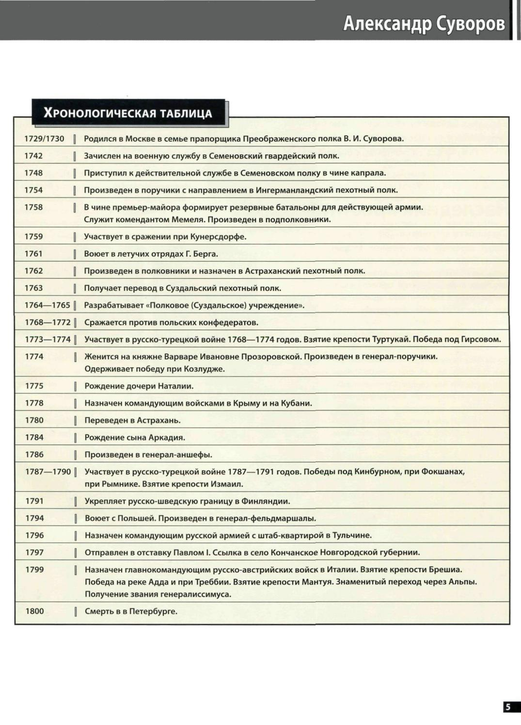

3)
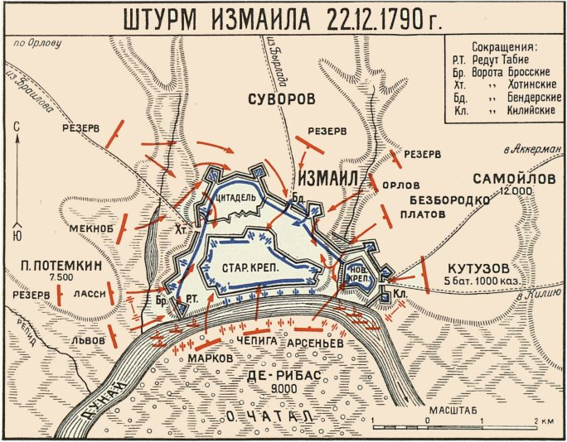
Суворов, разделив войска на три отряда по три штурмовых колонны, хотел взять крепость на воде и с суши. Полководец использовал специальный кавалерийский резерв, предназначавшийся для боя на крепостных стенах. Штурм начался ночью, ведь Александр Васильевич хотел сбить недруга с валов ещё к утру, до восхода солнца.
Днём русские войска воевали уже внутри крепости. К 16 часам сопротивление турок прекратилось. В бою погибли 26 тысяч турок, 9 тысяч сначала были пленены, но спустя несколько суток они, истекающие кровью, тоже погибли от нанесённых ран. Русская сторона понесла потери от четырёх до шести тысяч солдат.
Победа русских в штурме Измаила имела большое значение для дальнейшего развития событий. Русско-турецкая война закончилась Ясским миром через два года после штурма, в 1792 году. Это был важнейший документ, закрепивший за Российской империей Крым и северное Причерноморье, от Кубани до Днестра.
Приложение 2
Спишите, исправив ошибки.
Мы жывём в москве. Москва- столица россии. Москва стоит на реке москве.

Спишите, исправив ошибки.
выпал снег саша. И коля чистят. Каток весело. Работать ребятам!

Спишите, исправив ошибки.
Летом я жыву в деревне. Моему приезду всегда рады Пёс шарик, Кот барсик, Конь булат, Корова ночька.

Спишите ,выбирая нужную букву. Подчеркните орфограмму.
Корова (Н,н)очка даёт много молока.
Первой в космос полетела собака (Л,л)айка. У кошки (Д,дымки) котята.
Котёнок (П,п)ушок поймал (П,п)ушок.
Жеребёнок (В,в)етер мчался, как (В,в)етер.
(использованы тексты Демидовой Натальи Евгеньевны)
В этом тексте 22 ошибки!
Унас жывёт кот семён.он добрый и очен пушыстый. Сам он весь чорный а ушы у нево белинькие. Хвосьтик Сёма держит трубой. Гласки хитрыи .А ещё он дрочюн. На нашей улеце ево боятся все каты. А мышы не баятся, потому што Сёма не любит лавить мышей.
В этом тексте 21 ошибка! Найди их!
Вгнизде пищят грочята. Птинцы сутра просят есть. весь ден грочи ищют пищю для молышей. Вот свежоя пашня. грачи ходят по ней и вы бирают чирвяков для сваих дитей. малышы будут сыты.
(использованы тексты Быковой Натальи Юрьевны)
ОРЁЛ И КОШКА
На дваре играла кошка с катятами. Вдрук с вышины бросился огромный орёл. Орёл схвотил катенка. Мать кошка быстро вципилась в орла. Орёл бросил котенка и стал боротся с кошкой. Он рвал кактями тело кошки и выкливал ей один глас. Кошка храбра баролась с орлом. Она пирикусила ему крыло. Патом кошка зделала ловкий прыжок и пирикусила орлу горло.
Так кошка спосла своего катёнка.
ВОЛКИ
Дядя симён ехал из города домой. С ним была сабака Жучка, Вдрук из леса выскачели волки. Жучка испугалась и прыгнула в сани. У дяди симёна была харошая лошать. Она тоже испугалась и быстра памчялась по дароге. Диревня была блиско. Покозались огни в окнах. Волки отстали.
Умноя лошать спасла дядю симёна и Жучку.
МУРАВЬИ
Был у дедушке Степана мёд в гаршке. Забролись в гаршок муровьи и ели мёд. Дедушка видет, дело плохо. Взял он гаршок, привизал вирефку и повесил гаршок на гвозть к потолку. А в гаршке остался один муровей. Он искал дарогу дамой: вылес из гаршка на вирёфку, патом на потолок. С потолка на стену, а со стины на пол.
Муровей покозал дарогу к гаршку другим муровьям. Дедушка степан снял гаршок, а там мёду нет.
Приложение 3
Л.Н. Толстой
КОСТОЧКА (быль)
Купила мать слив и хотела их дать детям после обеда. Они лежали на тарелке. Ваня никогда не ел слив и всё нюхал их. И очень они ему нравились. Очень хотелось съесть. Он всё ходил мимо слив. Когда никого не было в горнице, он не удержался, схватил одну сливу и съел.
Перед обедом мать сочла сливы и видит, одной нет. Она сказала отцу.
За обедом отец и говорит:
— А что, дети, не съел ли кто-нибудь одну сливу?
Все сказали:
— Нет.
Ваня покраснел, как рак, и сказал тоже:
— Нет, я не ел.
Тогда отец сказал:
— Что съел кто-нибудь из вас, это нехорошо; но не в том беда. Беда в том, что в сливах есть косточки, и если кто не умеет их есть и проглотит косточку, то через день умрёт. Я этого боюсь.
Ваня побледнел и сказал:
— Нет, я косточку бросил за окошко.
И все засмеялись, а Ваня заплакал.
Задание 1. Прочитать рассказ-быль «Косточка» Л.Н.Толстого, составить схему к рассказу.
- Прочитайте то место в рассказе, которое вызвало у вас эмоциональный отклик.
- Какие эмоции и чувства вы испытали?
- Зачем мать пересчитала сливы? Почему сказала отцу о том, что одной не хватает?
- Как поступил отец Вани?
- Чем мальчик выдал себя?
- Почему Ваня заплакал?

Задание 2. Обозначьте цифрами правильный порядок развития событий в рассказе.
Соблазн____________
Стыд_______________
Проступок__________
Отцовский урок______

Задание 3. Какие признаки доказывают, что мы прочитали рассказ?
Задание 4. Вспомните другие поучительные рассказы. Оцените свою работу в группах.

Приложение 4
1.Схема-опора к рассказу
В.Бианки «Мишка-башка»
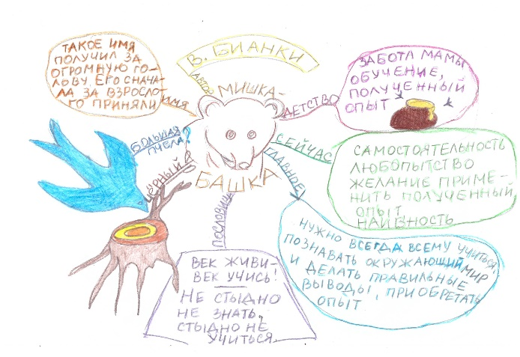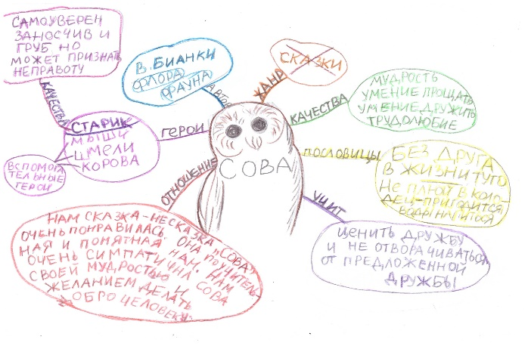
2.Схема-опора к сказке-несказке
В.Бианки «Сова»
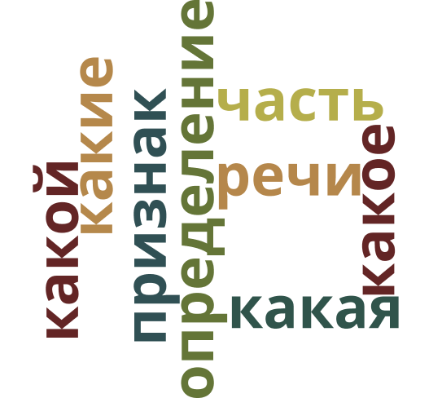
- «Ключевые слова» к теме: 4. «Ключевые слова» к теме:
«Имя существительное» «Имя прилагательное»

5. «Ключевые слова» по теме:
«Глагол»

